Уважаемые родители, ребята, бабушки, дедушки!
Поздравляю Вас с Новым 2012 годом!
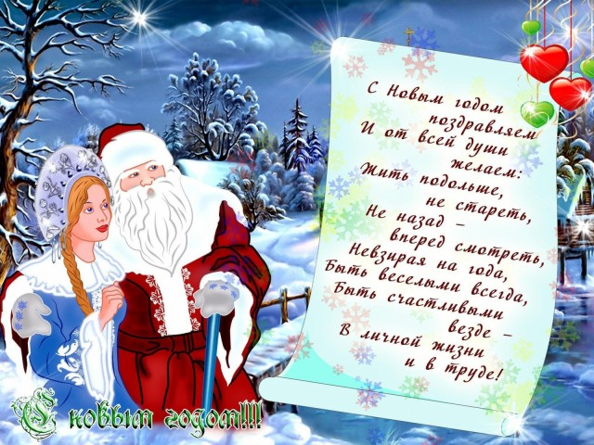
Классный руководитель С.М.Акимова.

